Картотека
упражнений и игр, направленных на повышение уровня самооценки, развитие адекватной самооценки (развитие уверенности в себе)

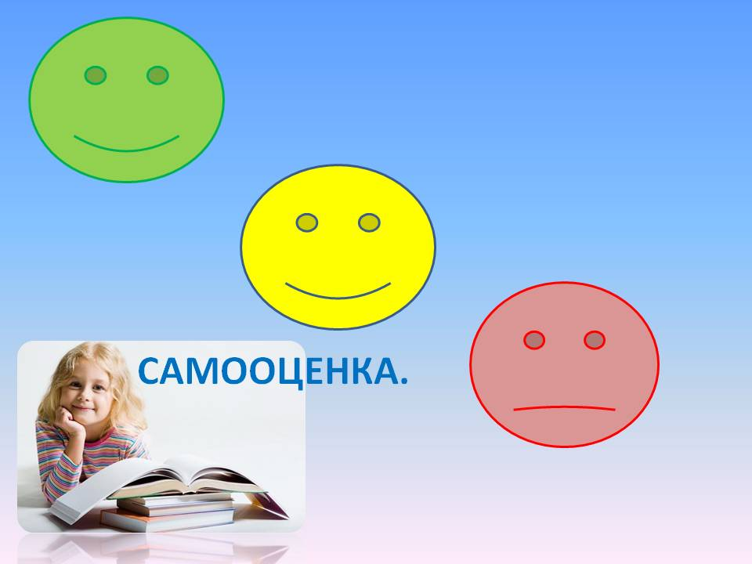

«Я!»
Цель: повышение самооценки ребенка.
Содержание: выбирается «именинник» (по очереди). Ему задается вопрос от группы: «Какие в тебе есть хорошие качества? Ответы ребенка записываются. Далее именинник залезает на стул. Его просят каждый раз, когда он услышит свое хорошее качество, громко выкрикнуть: «Я!». Ведущий зачитывает записанные качества. А группа хором повторяет.

«Что мне нравится в тебе?»
Цель: повышение самооценки ребенка.
Содержание: Проводят в парах или в круге. О каждом из участников группа (по очереди) высказывается: «Мне нравится в тебе, (имя ребенка), ... » В парах участники называют качества друг друга, которые им нравятся (несколько характеристик).

«Что я умею делать хорошего?»
Цель: повышение самооценки ребенка.
Содержание: Каждого из участников просят рассказать о том, что он умеет делать хорошего. При затруднениях группа дополняет ответ участника.

«Я - король!»
Цель: повышение самооценки ребенка.
Содержание: Каждый из участников имеет возможность побывать в роли короля, сидеть на троне, давать указания, издавать законы. Время «царствования» - 7 минут.

«Главная роль»
Цель: повышение самооценки ребенка.
Содержание: В условиях театрализации ребенку с низкой самооценкой дается роль победителя, героя. Можно поставить любую сценку, подходящую детям по возрасту.

Рисование на тему «Я победитель!»
Цель: повышение самооценки ребенка.
Содержание: Детям дается все необходимое для рисования и предлагается нарисовать себя в роли победителя.

«Пожелания»
Цель: повышение самооценки ребенка.
Содержание: Каждый из участников высказывает, что бы он пожелал другим от чистого сердца.

«Мой подарок для тебя!»
Цель: повышение самооценки ребенка.
Содержание: Ведущий распределяет детей на пары и говорит: «Возьмите за руки партнера. Подумайте, что бы вы подарили друг другу. Почему именно этот подарок? Нарисуйте свой подарок и подарите».

«Мой хороший поступок»
Цель: повышение самооценки ребенка.
Содержание: Каждый по очереди рассказывает о своем хорошем поступке.

«Именинник»
Цель: повышение самооценки ребенка.
Содержание: Выбирается именинник, который рассказывает о своем хорошем поступке. Затем распределяются роли, и проигрывается ситуация, изложенная именинником; далее он делится своими впечатлениями. В итоге участники группы подходят к имениннику, жмут ему руку и, глядя в глаза, говорят: «Молодец!»

«Ромашка успеха»
Цель: повышение самооценки ребенка.
Содержание: Сердцевиной ромашки становится фотография улыбающегося ребенка. Желательно, чтобы фотография ассоциировалась с каким-либо ярким, богатым впечатлениями моментом из жизни (детский праздник, рыбалка с папой ...). Вокруг сердцевины нужно расположить семь крупных лепестков разного цвета. Каждый лепесток - это день недели, и он имеет свой цвет. На лепестках отмечаются успехи, которых ребенок достиг в течение дня. В выходные родители могут торжественно зачитать список достижений ребенка за неделю.

«Я – лев»
Цель: повышение у детей уверенности в себе.
Содержание: Инструкция ведущего: «А сейчас давайте поиграем в игру, которая называется «Я – лев». Закройте глаза и представьте себе, что каждый из вас превратился во льва. Лев – царь зверей, сильный, могучий, уверенный в себе, спокойный, мудрый. Он красив и свободен.
Откройте глаза и по очереди представьтесь от имени льва, например: «Я – лев Андрей». Пройдите по кругу гордой, уверенной походкой».

«Клеевой дождик»
Цель: сплочение детей, снижение тревожности, повышение самооценки.
Содержание: «Ребята, вы любите играть под теплым летним дождем? Пока мы с вами разговаривали, пошел ласковый дождик. Но дождик оказался не простым, а волшебным – клеевым. Он склеил всех нас в одну цепочку (дети выстраиваются друг за другом, держа за плечи впереди стоящего) и теперь предлагает нам погулять».
Дети, держась друг за друга, передвигаются по комнате, преодолевая различные препятствия: обогнуть «широкое озеро», пробраться через «дремучий лес», прятаться от диких животных и др. Главное условие – дети не должны отцепляться друг от друга.
«Ну вот, дождик закончился, и мы снова можем спокойно двигаться. Высоко в небе светит ласковое солнышко, и нам захотелось прилечь в мягкую траву и позагорать».

«Ладошки»
Цель: повышение самооценки.
Содержание: Детям предлагается бумага и фломастер. Нужно положить свою ладошку на лист бумаги, раздвинуть пальцы и аккуратно обвести ее по контуру. Затем взрослый просит на каждом, получившемся на бумаге, пальце написать или нарисовать что-нибудь хорошее о себе. После этого ведущий собирает «ладошки», читаем их или показывает группе, а дети угадывают где, чья ладошка.

«Зайки и слоники»
Цель: дать возможность детям почувствовать себя сильными и смелыми, способствовать повышению самооценки.
Содержание: «Ребята, я хочу вам предложить игру, которая называется «Зайки и слоники». Сначала мы с вами будем зайками-трусишками. Скажите, когда заяц чувствует опасность, что он делает? Правильно, дрожит. Покажите, как он дрожит.
Поджимает уши, весь сжимается, старается стать маленьким и незаметным, хвостик и лапки его трясутся» и т.д. Дети показывают. «А теперь покажите, что делают зайки, когда слышат шаги человека»? Дети разбегаются по группе, прячутся и т.д. «А что делают зайки, если видят волка?» Психолог играет с детьми в течение нескольких минут. «А теперь мы с вами будем слонами, большими, сильными, смелыми. Покажите, как спокойно, размеренно, величаво и бесстрашно ходят слоны. А что делают слоны, когда видят человека? Они боятся его? Нет. Они дружат с ним и, когда его видят, спокойно продолжают свой путь. Покажите, как?» Дети показывают.
«Покажите, что делают слоны, когда видят тигра?» Дети в течение нескольких минут изображают бесстрашного слона.
После проведения упражнения ребята садятся в круг и обсуждают, кем им больше понравилось быть и почему.

«Комплименты»
Цель: помочь ребенку увидеть свои положительные стороны, дать
почувствовать, что его понимают и ценят другие дети.
Содержание: Стоя в кругу, все берутся за руки. Глядя в глаза соседу, ребенок говорит:
«Мне нравится в тебе…». Принимающий комплимент кивает головой и
отвечает: «Спасибо, мне очень приятно!» Упражнение продолжается по
кругу.
После упражнения обсудить с детьми, что они чувствовали, что
неожиданного они узнали о себе, понравилось ли им дарить комплименты.

«Закончи предложение»
Цель: помочь ребенку замечать свои умения и достижения, чтобы почувствовать себя увереннее и смело осваивать новое.
Содержание: Встаньте на небольшом расстоянии от ребенка и объясните ему суть игры: вы произносите начало предложения и бросаете ему мяч, поймав, он должен закончить предложение и кинуть мяч обратно. В ходе игры вы многократно произносите: «Я могу...», «Я умею...», «Я хочу научиться...». Ребенок каждый раз повторяющуюся фразу должен закончить разными словами, чтобы понять, сколькому он уже научился и что может продолжать свои успехи и осваивать новое.

«Мое имя»
Цель: идентификация себя со своим именем, формирование позитивного отношения ребенка к своему «Я».
Содержание: Ведущий задает вопросы; дети по кругу отвечают.
- Тебе нравится твое имя?
- Хотел бы ты, чтобы тебя звали по-другому? Как?
При затруднении в ответах ведущий называет ласкательные производные от имени ребенка, а тот выбирает наиболее ему понравившееся.
Ведущий говорит: «Известно ли вам, что „имена растут вместе с людьми? Сегодня вы маленькие и имя у вас маленькое. Когда вы подрастете и пойдете в школу, имя подрастет вместе с вами и станет полным.

«Связующая нить»
Цель: формирование чувства близости с другими людьми.
Содержание: Дети, сидя в кругу, передают клубок ниток. Передача клубка сопровождается высказываниями о том, что тот, кто держит клубок, чувствует, что хочет для себя и что может пожелать другим. При затруднении психолог помогает ребенку – бросает клубок ему еще раз. Когда клубок вернется к ведущему, дети натягивают нить и закрывают глаза, представляя, что они составляют одно целое, что каждый из них важен и значим в этом целом.

«Сказочная шкатулка»
Цель: формирование положительной «Я»-концепции, самопринятия, уверенности в себе.
Содержание: Ведущий сообщает детям, что Фея сказок принесла свою шкатулку — в ней спрятались герои разных сказок. Далее он говорит: «Вспомните своих любимых персонажей и расскажите: какие они, чем они вам нравятся, опишите, как они выглядят (какие у них глаза, рост, волосы), что у вас с ними общего. А теперь с помощью волшебной палочки все превращаются в любимых сказочных героев: Золушку, Карлсона, Винни-Пуха, Буратино, Красную Шапочку, Мальвину. Выбирайте любой персонаж и покажите, как он ходит, танцует, спит, смеется и веселится».

«Принц и принцесса»
Цель: Дать почувствовать себя значимым, выявление положительных сторон личности; сплочение детской группы.
Содержание: Дети стоят в кругу. В центр ставится стул — это трон, Кто сегодня будет Принцем (Принцессой)? Ребенок по желанию садится на трон. Остальные дети оказывают ему знаки ему знаки внимания, говорят что-нибудь хорошее.

«У тебя все получится!»
Цель: повышение самооценки
Содержание: Ведущий предлагает каждому участнику поддержать своего соседа справа, ведь всем необходимо, чтобы рядом были те, кто может помочь и делом, и добрым словом. Каждый по очереди поворачивается к своему соседу справа и, пожав ему руку, говорит: «Я верю, у тебя все получится!»
«Позови ласково»
Цель: повышение самооценки
Содержание: Педагог предлагает ребятам по очереди позвать кого-нибудь из круга, но ласково, так, как могла бы позвать его мама, при этом необходимо передать волшебный клубок (веселый мяч).
«Похвалилки»
Цель: повышение самооценки
Содержание: Дети сидят в кругу. Каждый ребенок вспоминает какое-либо одобряемое окружающими действие или поступок. Причем формулировка обязательно начинается словами "Однажды я..." Например: "Однажды я помог товарищу в детском саду" или "Однажды я быстро выполнил задание" и т.д.
На обдумывание задания дается 2-3 минуты. После того как все дети выскажутся, взрослый может обобщить сказанное. Если же дети готовы к обобщению без помощи взрослого, пусть они это сделают сами.
В заключение можно провести беседу о том, что каждый ребенок обладает какими-либо талантами, но для того чтобы это заметить, необходимо внимательно, заботливо и доброжелательно относиться к окружающим.

«А у соседа тоже!»
Цель: повышение самооценки
Содержание: Каждый из участников по очереди хвалит что-то, что у него (на нем) есть (ушки, носик, юбку и пр.). Затем участники дотрагиваются до того, что назвал сосед справа и слева, и хором кричат: «А у соседа тоже!»
«Волшебный стул»
Цель: способствовать повышению самооценки ребенка, улучшению взаимоотношений между детьми.
Содержание: В эту игру можно играть с группой детей на протяжении длительного времени. Предварительно взрослый должен узнать "историю" имени каждого ребенка - его происхождение, что оно означает. Кроме этого надо изготовить корону и "Волшебный стул" - он должен быть обязательно высоким. Взрослый проводит небольшую вступительную беседу о происхождении имен, а затем говорит, что будет рассказывать об именах всех детей группы (группа не должна быть более 5-6 человек), причем имена тревожных детей лучше называть в середине игры. Тот, про чье имя рассказывают, становится королем. На протяжении всего рассказа об его имени он сидит на троне в короне.
В конце игры можно предложить детям придумать разные варианты его имени (нежные, ласкательные). Можно также по очереди рассказать что-то хорошее о короле.
«За что меня любит мама»
Цель: Повышение значимости каждого ребенка в глазах окружающих его детей.
Содержание: Все дети сидят в кругу (или за партами). Каждый ребенок по очереди говорит всем, за что его любит мама. Затем можно попросить одного из детей (желающего), чтобы он повторил, за что любит мама каждого присутствующего в группе ребенка. При затруднении другие дети могут ему помочь. После этого целесообразно обсудить с детьми, приятно ли было им узнать, что все, что они сказали, другие дети запомнили. Дети обычно сами делают вывод о том, что надо внимательно относиться к окружающим и слушать их.
Примечание: на первых порах дети, чтобы показаться значимыми для других, рассказывают, что мамы любят их за то, что они моют посуду, не мешают маме писать диссертацию, за то, что любят маленькую сестренку... Только после многократного повторения этой игры дети приходят к выводу, что их любят просто за то, что они есть.

«Чунга – Чанга»
Цель: дать возможность неуверенным в себя детям оказаться в центре внимания, повысить самооценку.
Содержание: «Путешественник» (ребенок с низкой самооценкой) пристал на своем корабле к Волшебному острову, где все всегда радостны и беззаботны. Едва он сошел на берег, как его окружили жители чудесного острова – маленькие чернокожие дети. На них пестрые юбочки, на шее – бусы, а в волосах – перья. Они весело пританцовывают под музыку В.Шаинского «Чунга – Чанга» вокруг путешественники и поют:
Чудо – остров, чудо – остров,
Жить на нем легко и просто,
Жить на нем легко и просто, Чунга– Чанга!
Путешественник решил навсегда остаться на этом острове.

«Передай клубочек»
Цель: развитие групповых отношений, повышение самооценки, предоставление возможности узнать много приятного о себе от окружающих.
Содержание: Дети садятся по кругу и передают друг другу клубочек.
Тот, кто передают клубочек, говорит комплименты тому ребенку, которому попадает клубочек.
Передача клубочка по кругу и самопредставление того, у кого окажется клубок».

«Зеркало»
Цель: дать возможность проявить активность детям с низким уровнем самооценки.
Содержание: Выбирается водящий, остальные дети – зеркала. Водящий смотрится в зеркала, и они отражают все его движение. Взрослый следит за правильностью отражения.

«Я могу»
Цель: укреплять у детей уверенность в своих силах, упражнять в умении самовнушения, повышать самооценку.
Содержание: Взрослый предлагает детям сесть в круг и, поочередно продолжая фразу «Я могу…», говорить о себе что–то хорошее. Если ребенок затрудняется с ответом, остальные дети должны прийти на помощь и подсказать продолжение фразы.

«Зеркало»
Цель: развитие наблюдательности и коммуникативных навыков.
Содержание: Выбирается ведущий. Он становится в центре, дети обступают его полукругом. Ведущий может показывать любые движения, играющие должны повторить их. Если ребенок ошибается, он выбывает. Победивший ребенок становится ведущим.

